«УРОКИ СВЕТОФОРИКА
ПО ПДД»
на тему:
«Правила дорожного движения»
Эстафета: «Красный, желтый, зеленый».

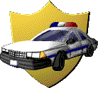

Подготовила и провела: Павлова Е.В.

«УРОКИ СВЕТОФОРИКА ПО ПДД»
на тему:
«Правила дорожного движения»
Эстафета: «Красный, желтый, зеленый».
Цели:
- учить учащихся быть внимательными на дороге, обращать внимание на дорожные знаки
- продолжить работу по предупреждению детского дорожно–транспортного травматизма приобрести и проверить знания по ПДД
- закрепить знания о дорожных знаках, видах дорожной разметки;
- повторить и закрепить правила перехода нерегулируемых перекрестков, пешеходных переходов;
- воспитывать внимание, навыки осознанного использования знания ПДД в повседневной жизни.

Форма проведения: эстафета «Красный, желтый, зеленый».

Оборудование: плакаты по ПДД, дорожные знаки, ребус, карточки с заданиями для конкурсов, жетоны.
Ход классного часа.
Учитель
Не только в городе огромном,
Но и в поселке небольшом
Знают взрослые и дети
Важный жизненный закон
При переходе помогает
Он тебе, ему и мне.
А закон тот называют
Очень просто - ПДД

Дорогие ребята! Наверное, все вы заметили, что с каждым годом на наших улицах становится все больше и больше автомобилей. Одни из них мчат пассажиров, другие везут важные для жителей грузы. И, без сомнения, увеличение потока транспортных средств требует еще большей осторожности со стороны пешеходов. Мы с вами знакомы с правилами дорожного движения. Но насколько правильно мы их соблюдаем? Не перебегаем ли улицы в неположенных местах? Не спешим ли перейти дорогу, когда зеленый свет светофора уже погас и загорелся желтый?... мы, как, прочем, и некоторые из водителей. Пытаемся сэкономить секунды нашей быстротечной суетливой жизни. Но помним ли мы при этом, что здесь, около шумной дороги, порой доля секунды отделяет жизнь от смерти, здоровье от инвалидности?
Сегодня мы повторим правила дорожного движения. Пусть это будет в игре, но давайте помнить:

Если правила движенья
Выполняют все вокруг,
Будут живы, будут целы
Я и ты, мой юный друг.
Всем на свете,
Всем на свете
Эти правила нужны.
Помнить взрослые и дети
Эти правила должны!
Представление команд.
Команда «Светофор».
На посту в любое время,
Внимание, глядит в упор
На вас трехглазый светофор –
Зеленый, желтый, красный глаз.
Он каждому дает приказ!
Команда «Дорожный знак»
Самый малый знак дорожный,
Он стоит не просто так,
Будьте, люди, осторожны,
Уважайте каждый знак!

1.Конкурс загадок об участниках дорожного движения. (раздаются карточки с загадками)

Чтоб тебе помочь
Путь пройти опасный,
Горит и день и ночь –
Зеленый, желтый, красный. (Светофор)

Не летает, не жужжит,
Жук по улице бежит.
И горят в глазах жука
Два блестящих огонька. (Автомобиль)

Спозаранку за окошком
Стук, и звон, и кутерьма.
По прямым стальным дорожкам
Ходят красные дома. (Светофор)

Запылал у чудища
Изумрудный глаз,
Значит, можно улицу
Перейти сейчас. (Светофор)

Я по городу иду,
Я в беду не попаду.
Потому что твердо знаю –
Правила я выполняю. (Пешеход)

Место есть для перехода,
Это знают пешеходы.
Нам его разлиновали,
Где ходить – всем указали. (Пешеходный переход)

Дом по улице идет,
На работу всех везет.
Не на курьих тонких ножках,
А в резиновых сапожках. (Автобус, маршрутка)

Две пары ног на мостовой,
Две пары рук над головой. (Троллейбус)

Удивительный вагон!
Посудите сами:
Рельсы в воздухе, а он
Держит их руками. (Троллейбус)

Пьет бензин, как молоко,
Может бегать далеко,
Возит грузы и людей.
Будь внимателен при ней. (Машина)

Посмотри, силач, какой:
На ходу одной рукой
Останавливать привык
Пятитонный грузовик. (Регулировщик)

В два ряда дома стоят –
10, 20, 100 подряд.
И квадратными глазами
Друг на друга все глядят. (Улица)

2.Доскажите словечко.
(команды по очереди договаривают словечко)

Надя с Таней ходят парой.
Где идут?... (По тротуару)

Старшим место уступай,
Если ты зашел в…(трамвай)

Хоккей - на льду игра зимой,
Но не играй …(на мостовой)

Должен помнить пешеход
Про подземный…(переход)

С площадей и перекрестков
На меня глядит в упор
С виду грозный и серьезный
Долговязый…(светофор)

Вот здесь стоит на мостовой
Регулировщик - …(постовой)

Висит трехглазый…(светофор)

И знает правила…(шофер)

По дороге едут ноги
И бегут два колеса.
У загадки есть ответ:
Это мой…(велосипед)

Учитель
По городу, по улице
Не ходят просто так:
Когда не знаешь правило,
Легко попасть впросак.
Все время будь внимательным
И помни наперед:
Свои имеют правила
Шофер и пешеход.
Я.Пишумов

3. Дополните фразы в рифму.

- Тише едешь – дальше…(будешь).
- Знайте правила движения, как… (таблицу умножения).

4. Хорошо, когда правила не нарушаются ни пешеходами, ни водителями. Тогда не случается дорожно – транспортных происшествий. Тогда все живы и здоровы. Но, к сожалению, есть люди, которые считают, что правила вовсе не обязательно соблюдать. О таком пешеходе написал свое стихотворение
О.Бедарев:
Идет по улице один
Довольно странный гражданин.
Ему дают благой совет:
- На светофоре красный свет.
Для перехода нет пути.
Сейчас никак нельзя идти!
- Мне наплевать на красный свет!
Промолвил гражданин в ответ.
Он через улицу идет
Не там, где надпись «Переход»,
Бросая грубо на ходу:
- Где захочу, там перейду!
Шофер глядит во все глаза:
Разиня впереди!
Нажми скорей на тормоза –
Разиню пощади!...
А вдруг бы заявил шофер:
«Мне наплевать на светофор!» -
И как попало ездить стал?
Ушел бы постовой с поста?
Трамвай бы ехал, как хотел?
Ходил бы каждый, как умел?
Да…Там, где улица была,
Где ты ходить привык,
Невероятные дела
Произошли бы в миг!
Сигналы, крики, то и знай:
Машина – прямо на трамвай,
Трамвай наехал на машину,
Машина врезалась в витрину…
Но нет: стоит на мостовой
Регулировщик – постовой,
Висит трехглазый светофор,
И знает правила шофер.
5.Решите ребус. (Чья команда быстрее решит ребус)
(Перекресток)
- Что вы можете рассказать о правилах перехода перекрестков?
Правила нужно соблюдать. И нам тоже их нужно твердо знать.
Отгадайте загадки
Скажу, ребята, вам без смеха,
Что ни на чем нельзя здесь ехать.
Зато здесь можно своим ходом
Передвигаться … пешеходам
Знают малыши и взрослые
Всем знакомые полоски.
Через дорогу нас ведет
Пешеходный …. Переход
Вам, ребята он знаком,
Нас встречает огоньком,
И нас всех глядит в упор
Очень добрый… светофор
Возит грузы и людей,
Я на дачу езжу в ней.
На газу или бензине
Мчу по улице в …. машине
Едет на колесах дом,
Люди едут в доме том
На работу, на учебу,
А зовется он …………….автобус
Есть предупредительные,
А есть запретительные.
Про дорогу все мы знаем,
Вовремя предупреждаем,
Где ущелье, где овраги,
А зовемся просто …………знаки

7. Игра «Запрещается – разрешается».
И проспекты, и бульвары –
Всюду улицы шумны,
Проходи по тротуару
Только с правой стороны!
Тут шалить, мешать народу - …(за-пре-ща-ет-ся)!
Быть примерным пешеходом -…(раз-ре-ша-ет-ся)!
Если едешь ты в трамвае
И вокруг тебя народ,
Не толкаясь, не зевая
Проходи скорей вперед.
Ехать «зайцем», как известно,…(за-пре-ща-ет-ся)!
Уступать старушке место…(раз-ре-ша-ет-ся)!
Если ты гуляешь просто,
Все равно вперед гляди,
Через шумный перекресток
Осторожно проходи.
Переход при красном свете…(за-пре-ща-ет-ся)!
При зеленом даже детям…(раз-ре-ша-ет-ся)!

Разучивание стихотворения
С утра перед дорогою
Пятнадцать раз подряд
Ворона, мама строгая,
Учила воронят
Пока вы не освоите
Как следует полет
Обязаны запомнить вы
Дорожный переход.
Дорога не тропинка,
Дорога не канава,
Сперва смотри налево,
Потом смотри направо.
Налево гляди и направо гляди
И, если летать не умеешь, иди.

8.Заключительная часть.
-Сегодня вы повторили Правила дорожного движения и узнали много нового и интересного. ПДД очень важны. Знать их должен каждый взрослый каждый ребенок. Не нарушайте их, тогда у нас не будет несчастных случаев на дорогах, и вы вырастите крепкими и здоровыми.
Подводится итог конкурса, подсчитывается количество жетонов.

Команда «Дорожный знак»

Команда «Светофор».

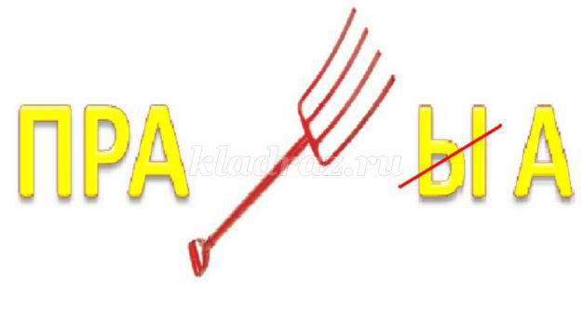


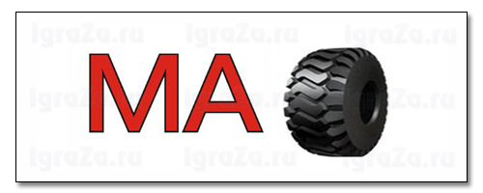

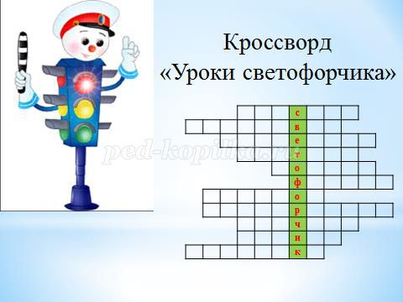
Вопросы к кроссворду.
1. Цвет, запрещающий переходить дорогу.
2. Сотрудник полиции, следящий за порядком на проезжей части.
3. Место, где пассажиры ждут автобус.
4. Часть дороги, предназначенная для движения пешеходов.
5. Участок, по которому двигаются машины.
6. Приборы, освещающие проезжую часть в темное время суток.
7. Человек, передвигающийся пешком.
8. Место пересечения дорог на одном уровне.
9. Участок дороги, примыкающий к проезжей части.
10. Механизм, придуманный человеком для передвижения.
11. Линии и надписи на проезжей части.

Памятка учащимся о правилах дорожного движения

Юный друг! Ты знаешь, что по улицам и дорогам нескончаемым потоком движутся автомобили, мотоциклы, скутеры, троллейбусы, автобусы и трамваи. Они имеют большую скорость, и мгновенно их остановить невозможно.
Любой, кто решается неожиданно пересечь улицу перед движущимся транспортом, рискует своей жизнью. Такой риск никому не нужен.
Выйдя из дома или из школы на улицу, помни:
1. Надо быть всегда примером в соблюдении правил уличного движения и требуй это от своих товарищей.
2. Переходи улицу по пешеходным дорожкам и только на зеленый сигнал светофора, а там, где его нет, при отсутствии близ идущего транспорта.
3. Не выбегай внезапно на дорогу из-за стоящего транспорта, т.к. он закрывает видимость, и ты можешь попасть под другую машину.
4. Ожидая автобус, троллейбус или трамвай, стой на тротуаре или посадочной площадке.
5. Не выезжай на велосипеде на улицу, если не выучил правила движения и, тем более, если тебе нет 14 лет.
6. Помни о малышах. Появившись на улице, они затевают опасные игры на мостовой. Чтобы сохранить им жизнь и здоровье, уведи их с проезжей части дороги.

Соблюдая правила уличного движения, ты будешь оберегать себя и окружающих от несчастных случаев, поможешь водителям своевременно выполнять очень важную и ответственную работу по перевозке пассажиров и грузов.

Памятка учащимся о правилах дорожного движения

Юный друг! Ты знаешь, что по улицам и дорогам нескончаемым потоком движутся автомобили, мотоциклы, скутеры, троллейбусы, автобусы и трамваи. Они имеют большую скорость, и мгновенно их остановить невозможно.
Любой, кто решается неожиданно пересечь улицу перед движущимся транспортом, рискует своей жизнью. Такой риск никому не нужен.
Выйдя из дома или из школы на улицу, помни:
1. Надо быть всегда примером в соблюдении правил уличного движения и требуй это от своих товарищей.
2. Переходи улицу по пешеходным дорожкам и только на зеленый сигнал светофора, а там, где его нет, при отсутствии близ идущего транспорта.
3. Не выбегай внезапно на дорогу из-за стоящего транспорта, т.к. он закрывает видимость, и ты можешь попасть под другую машину.
4. Ожидая автобус, троллейбус или трамвай, стой на тротуаре или посадочной площадке.
5. Не выезжай на велосипеде на улицу, если не выучил правила движения и, тем более, если тебе нет 14 лет.
6. Помни о малышах. Появившись на улице, они затевают опасные игры на мостовой. Чтобы сохранить им жизнь и здоровье, уведи их с проезжей части дороги.

Соблюдая правила уличного движения, ты будешь оберегать себя и окружающих от несчастных случаев, поможешь водителям своевременно выполнять очень важную и ответственную работу по перевозке пассажиров и грузов.

